Đinh Tấn Mãi DA21TTB

Câu 1

1.Chuyển đến thư mục /usr/local/bin

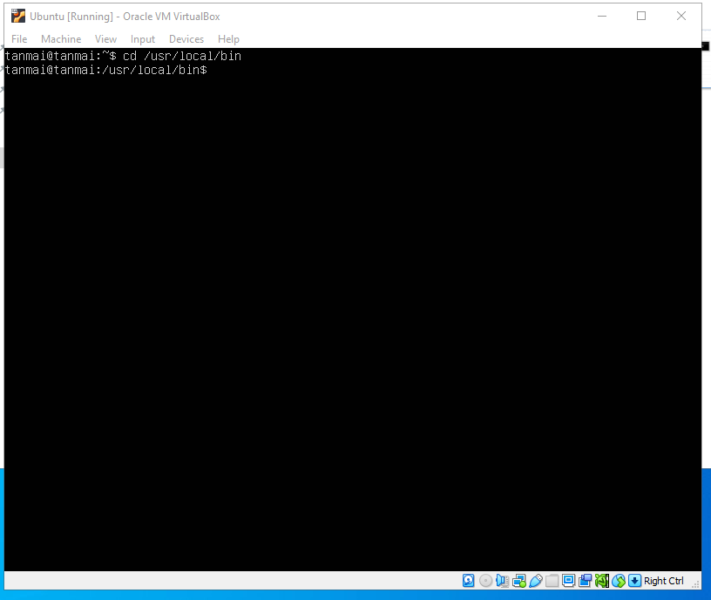

2.Chuyển về thư mục của người dùng hiện tại

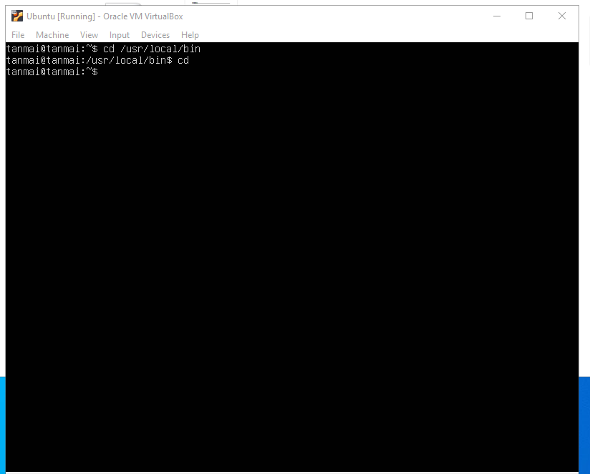

3. xem đang ở thư mục hiện hành nào

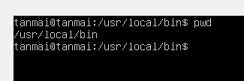

4.lệnh ls

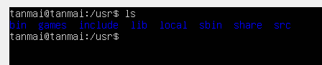

5. lệnh ls -l

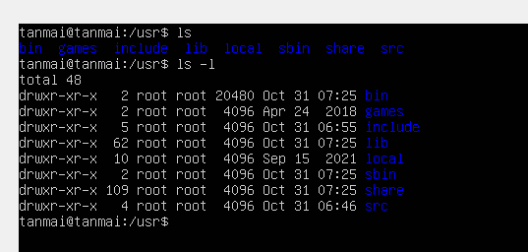

6. Lệnh less

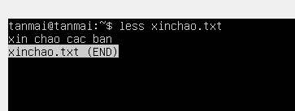

7.Lệnh file

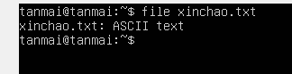

8.Lệnh cp

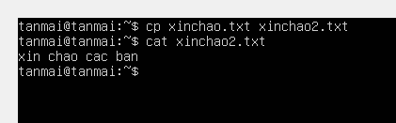

9. Lệnh mv

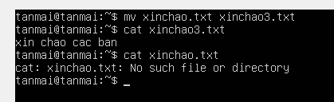

10. lệnh rm

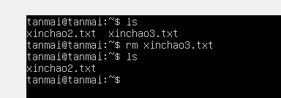

11. lệnh mkdir

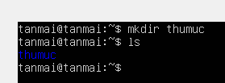

12. lệnh which

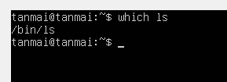

**13. lệnh whereis**

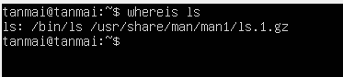

**14. lệnh find**

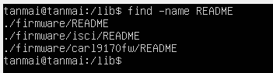

**15. lệnh chmod**

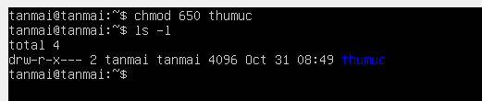

**16. lệnh su**

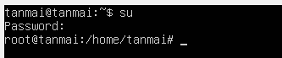

**17. lệnh chown**

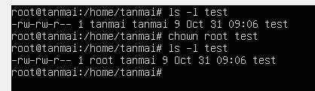

**18. lệnh chgrp**

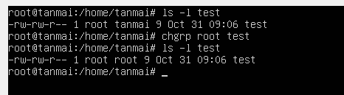

**Câu 2**

